Отчёт по лабораторной работе 13
Статическая маршрутизация в Интернете. Планирование
Авдадаев Джамал Геланиевич
Содержание

1 Введение

1.1 Цель работы
Провести подготовительные мероприятия по организации взаимодействия через сеть провайдера посредством статической маршрутизации локальной сети с сетью основного здания, расположенного в 42-м квартале в Москве, и сетью филиала, расположенного в г. Сочи.

2 Процесс работы

2.1 Дополнение схемы проекта новыми подсетями
В рамках выполнения задания была дополнена существующая схема сети проекта.
В топологию были добавлены две новые подсети: подсеть основной территории организации, расположенной в 42-м квартале города Москвы, и подсеть филиала организации в городе Сочи.
После добавления новых элементов была обновлена общая логическая схема сети. В результате в проекте появились дополнительные узлы, обеспечивающие подключение новых площадок к общей корпоративной инфраструктуре.
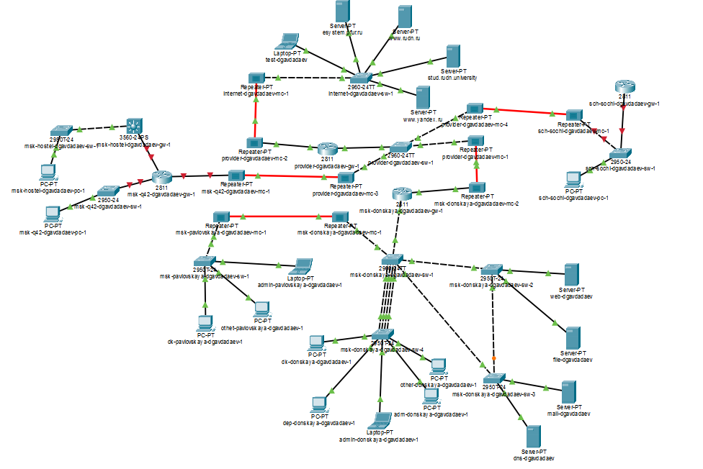
Рис. 1: Общая схема проекта после добавления новых подсетей

2.2 Построение территориальной схемы связи между Москвой и Сочи
Для отражения структуры сети в физической рабочей области Cisco Packet Tracer была построена схема территориального взаимодействия между городами.
На карте были размещены две площадки — Москва и Сочи, между которыми организован канал связи.
Такое представление позволило наглядно показать подключение удалённого филиала в г. Сочи к основной инфраструктуре организации, расположенной в Москве. Между площадками была организована связь, обеспечивающая их объединение в единую сеть передачи данных.
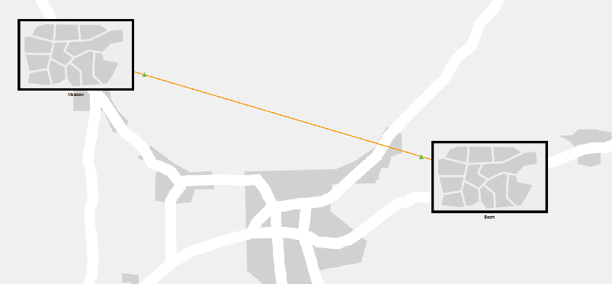
Рис. 2: Территориальная схема связи между Москвой и Сочи

2.3 Размещение площадок в пределах Москвы
На следующем этапе была уточнена физическая схема московского сегмента сети.
В рабочей области были размещены основные площадки организации, соединённые между собой каналами связи. В состав схемы вошли существующие узлы сети, а также новая подсеть основной территории организации в 42-м квартале.
В результате была сформирована расширенная структура московского сегмента сети, в которую была интегрирована новая площадка с сохранением связности со всеми остальными участками проекта.
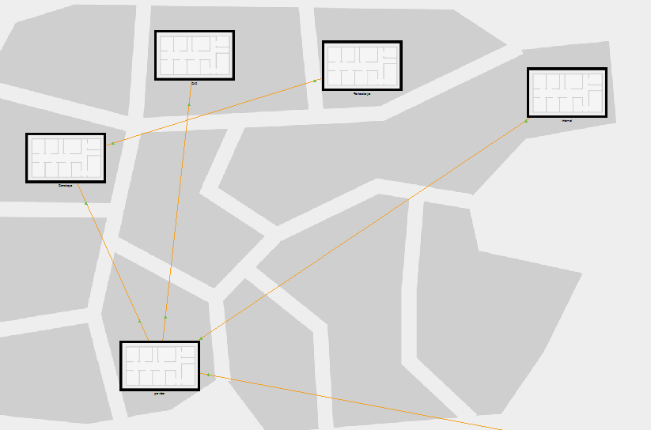
Рис. 3: Физическая схема площадок московского сегмента сети

2.4 Добавление подсети основной территории организации 42-го квартала в Москве
Для основной территории организации, расположенной в 42-м квартале города Москвы, была создана отдельная подсеть.
В состав подсети были включены сетевые устройства доступа и конечные узлы пользователей. Подключение новой площадки было выполнено через маршрутизатор, обеспечивающий выход в общую сеть проекта, и коммутатор, через который были объединены локальные устройства подсети.
После добавления элементов новая подсеть была включена в состав московского сегмента и получила доступ к ресурсам корпоративной сети. Таким образом, основная территория организации в 42-м квартале была успешно интегрирована в общий проект.
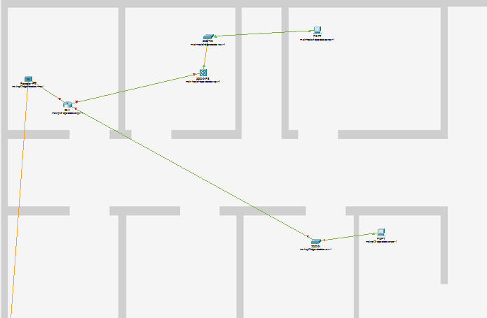
Рис. 4: Подсеть основной территории организации 42-го квартала в Москве

2.5 Добавление подсети филиала в г. Сочи
Далее в проект была добавлена подсеть филиала организации в городе Сочи.
Для филиала была сформирована отдельная локальная сеть, включающая маршрутизатор, коммутатор и пользовательское рабочее место. Подключение филиала было выполнено через внешний канал связи, соединяющий площадку в Сочи с основной сетью организации.
В результате филиал в г. Сочи был включён в общую структуру сети и получил возможность взаимодействия с другими сегментами проекта. Это обеспечило целостность сетевой инфраструктуры и позволило объединить центральную площадку и удалённый филиал в рамках единой системы.
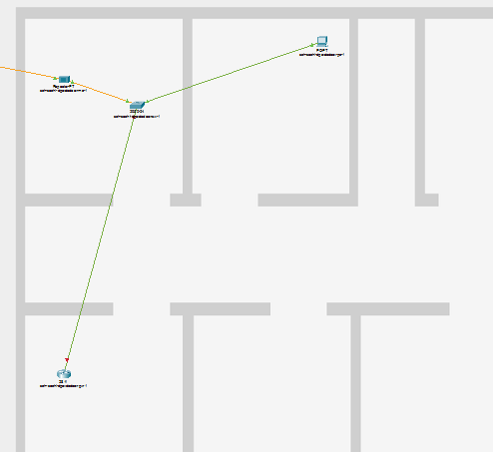
Рис. 5: Подсеть филиала в г. Сочи

2.6 Первоначальная настройка добавленного оборудования
После добавления новых подсетей в проект была выполнена первоначальная настройка сетевого оборудования.
Настройка проводилась для маршрутизаторов и коммутаторов, добавленных в состав подсети основной территории организации 42-го квартала в Москве, подсети общежития и филиала в г. Сочи.
Первоначальная настройка оборудования включала следующие действия:
- переход в режим глобальной конфигурации;
- назначение имени каждому устройству;
- настройку пароля для консольного доступа;
- настройку пароля для удалённого доступа через VTY-линии;
- включение пароля привилегированного режима;
- включение шифрования паролей;
- создание пользователя администратора;
- настройку доменного имени;
- генерацию RSA-ключей;
- включение удалённого доступа по SSH;
- сохранение текущей конфигурации в память устройства.
В результате все добавленные устройства получили базовую конфигурацию и были подготовлены к дальнейшей настройке интерфейсов, IP-адресации, маршрутизации и проверке сетевой связности.
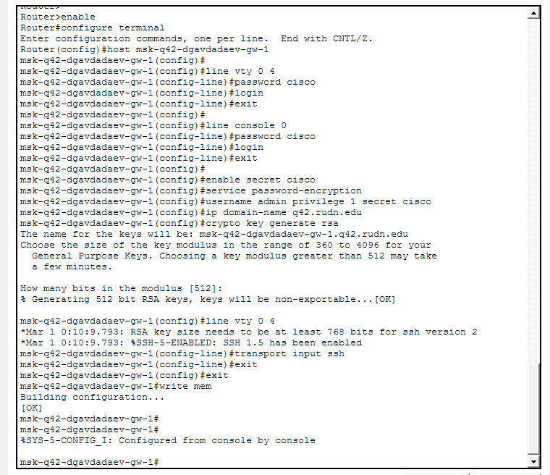
Рис. 6: Первоначальная настройка маршрутизатора msk-q42-dgavadadev-gw-1
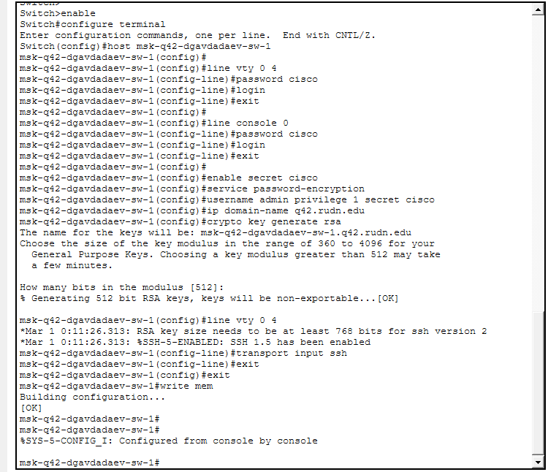
Рис. 7: Первоначальная настройка коммутатора msk-q42-dgavadadev-sw-1
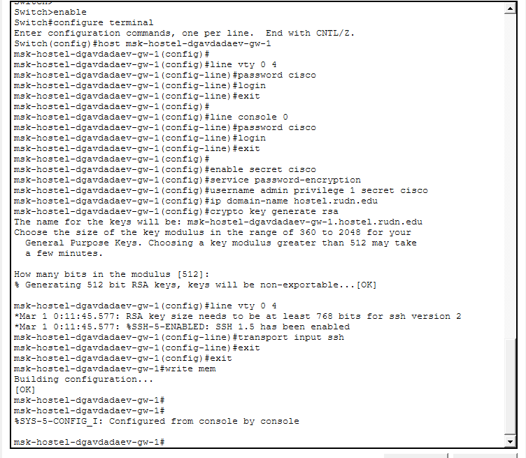
Рис. 8: Первоначальная настройка маршрутизатора msk-hostel-dgavadadev-gw-1
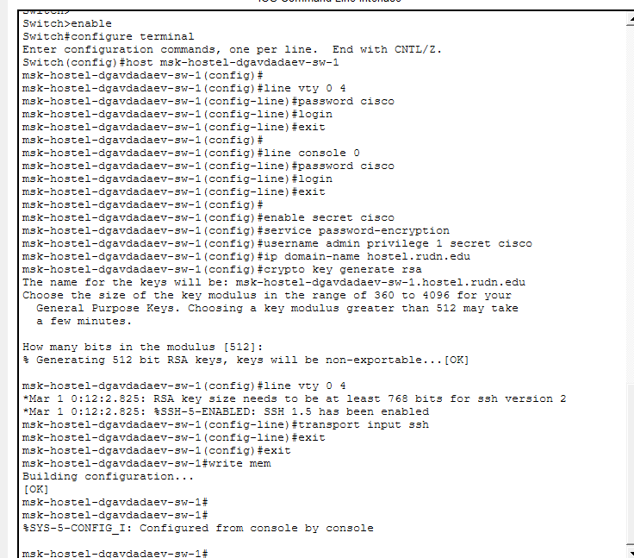
Рис. 9: Первоначальная настройка коммутатора msk-hostel-dgavadadev-sw-1
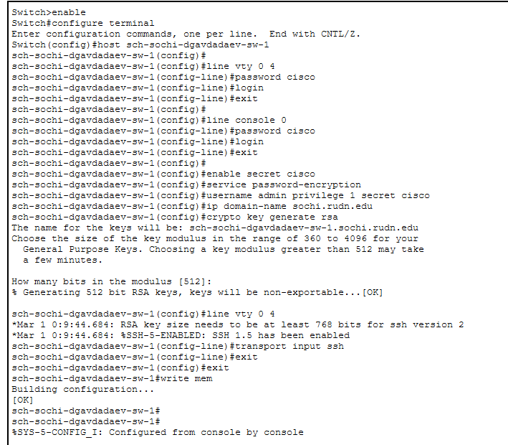
Рис. 10: Первоначальная настройка коммутатора sch-sochi-dgavadadev-sw-1
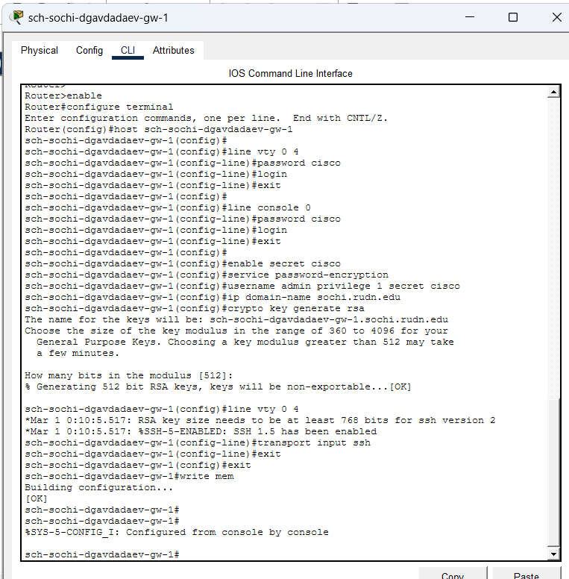
Рис. 11: Первоначальная настройка маршрутизатора sch-sochi-dgavadadev-gw-1

2.7 Схема сети уровня L1
На схеме L1 была представлена физическая структура сети с указанием сетевых устройств, каналов связи и интерфейсов подключения.
В данную схему были добавлены устройства, относящиеся к основной территории организации в 42-м квартале Москвы, а также оборудование филиала в г. Сочи. Кроме того, на схеме были отражены соединения новых маршрутизаторов и коммутаторов с уже существующими сегментами сети.
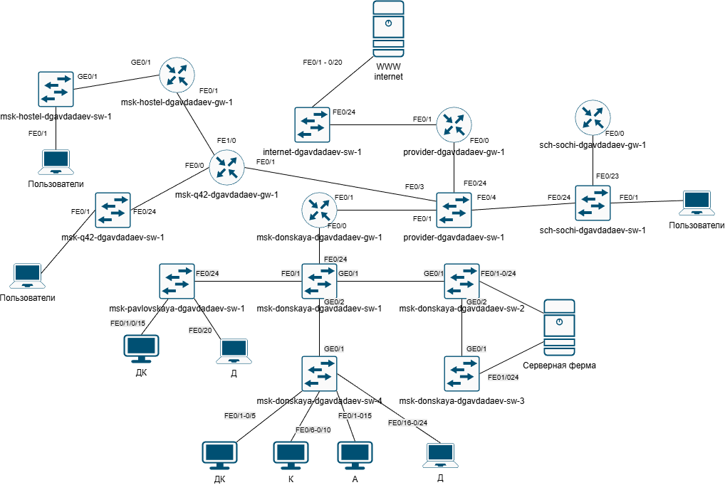
Рис. 12: Схема сети уровня L1

2.8 Схема сети уровня L2
На схеме L2 была отражена канальная структура сети, включая распределение соединений между коммутаторами, маршрутизаторами и конечными узлами, а также принадлежность устройств к соответствующим сегментам.
В схему были включены новые элементы, относящиеся к сети 42-го квартала в Москве и сети филиала в г. Сочи. Для новых подсетей были отображены соответствующие связи и сегменты, что позволило отразить их место в общей структуре сети второго уровня.
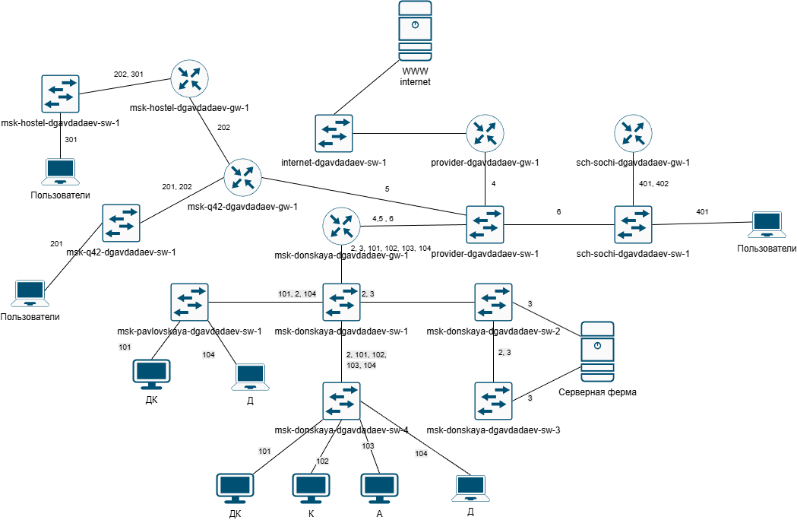
Рис. 13: Схема сети уровня L2

2.9 Схема сети уровня L3
На схеме L3 была представлена логическая структура сети с указанием IP-подсетей и маршрутизируемых сегментов.
В данную схему были добавлены сети основной территории организации в 42-м квартале Москвы и филиала в г. Сочи. Также были отражены каналы связи, через которые новые сегменты подключаются к центральной инфраструктуре организации.
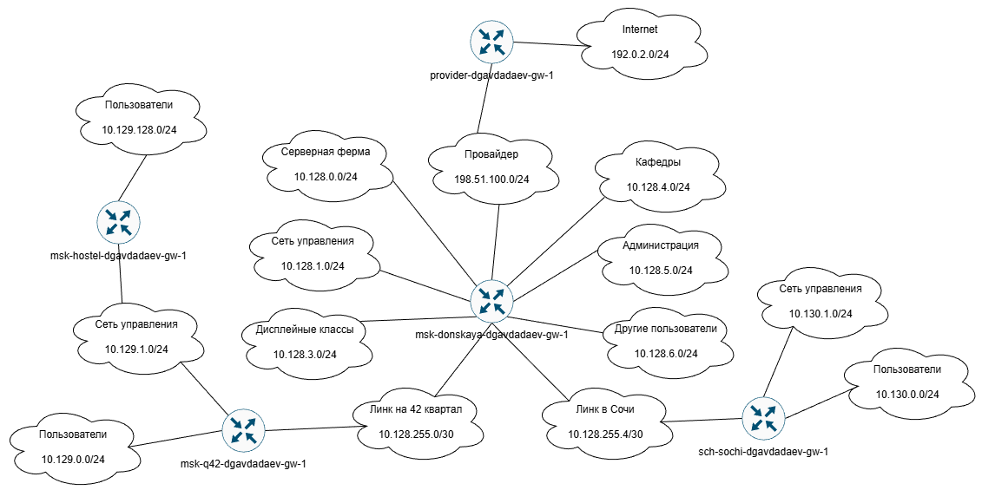
Рис. 14: Схема сети уровня L3

3 Итоги

3.1 Вывод
В результате выполнения работы была дополнена схема проекта в Cisco Packet Tracer. В существующую сетевую инфраструктуру были добавлены подсеть основной территории организации 42-го квартала в Москве и подсеть филиала в г. Сочи.
Для добавленного оборудования была выполнена первоначальная настройка: устройствам были назначены имена, настроены параметры локального и удалённого доступа, включено шифрование паролей, создан пользователь администратора, сгенерированы RSA-ключи и настроен доступ по SSH.
Также в отчет были включены обновленные схемы сети уровней L1, L2 и L3. На них были отражены новые устройства, каналы связи, VLAN-сегменты, подсети и логические соединения между основной сетью организации, 42-м кварталом в Москве и филиалом в г. Сочи.

3.2 Контрольные вопросы
1. В каких случаях следует использовать статическую маршрутизацию? Приведите примеры.
Статическую маршрутизацию следует использовать в тех случаях, когда структура сети является относительно простой, стабильной и не требует частого изменения маршрутов. При статической маршрутизации администратор вручную указывает маршруты на сетевом оборудовании, поэтому такой способ хорошо подходит для небольших сетей или отдельных участков крупной сети.
Статическую маршрутизацию целесообразно использовать в следующих случаях:
- если сеть небольшая и содержит ограниченное количество маршрутизаторов;
- если маршруты между сетями заранее известны и редко изменяются;
- если нужно настроить маршрут по умолчанию для выхода во внешнюю сеть;
- если необходимо вручную задать резервный маршрут;
- если требуется полный контроль над направлением передачи трафика;
- если использование динамической маршрутизации избыточно для данной сети.
Примеры использования статической маршрутизации:
- подключение локальной сети организации к сети провайдера через один маршрутизатор;
- настройка маршрута из филиала в центральный офис организации;
- подключение отдельной подсети пользователей к основной корпоративной сети;
- настройка маршрута по умолчанию на маршрутизаторе филиала для отправки всего неизвестного трафика в центральную сеть;
- организация связи между несколькими VLAN через маршрутизатор или L3-коммутатор при небольшой и фиксированной структуре сети.
Например, если в сети есть маршрутизатор филиала в г. Сочи, то на нем можно вручную указать маршрут до сетей центрального офиса в Москве. Аналогично на маршрутизаторе центрального офиса можно прописать статический маршрут до сети филиала.
2. Укажите основные принципы статической маршрутизации между VLANs.
Статическая маршрутизация между VLANs используется для организации обмена данными между разными виртуальными локальными сетями. Так как VLAN разделяют сеть на отдельные логические сегменты, устройства из разных VLAN не могут взаимодействовать напрямую без маршрутизации.
Основные принципы статической маршрутизации между VLANs:
- для каждого VLAN создается отдельная IP-подсеть;
- шлюзом для устройств VLAN выступает интерфейс маршрутизатора или L3-коммутатора;
- на маршрутизаторе или L3-коммутаторе должны быть настроены интерфейсы или подинтерфейсы для каждой VLAN;
- каждому интерфейсу или подинтерфейсу назначается IP-адрес из соответствующей подсети;
- на конечных устройствах в качестве шлюза по умолчанию указывается IP-адрес интерфейса своего VLAN;
- между маршрутизаторами при необходимости вручную прописываются статические маршруты до удаленных VLAN-сетей;
- на коммутаторах порты пользователей назначаются в соответствующие VLAN;
- соединение между коммутатором и маршрутизатором или L3-коммутатором обычно настраивается как trunk, если через один физический канал передается трафик нескольких VLAN.
Пример: если в сети есть VLAN 101 для дисплейных классов и VLAN 104 для других пользователей, то для каждой VLAN создается отдельная подсеть. На маршрутизаторе или L3-коммутаторе настраиваются шлюзы для этих VLAN. После этого устройства из VLAN 101 смогут обмениваться данными с устройствами из VLAN 104 через маршрутизирующее устройство.

